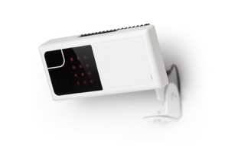
RoomMate – Skjema for konfigurasjon
Navn på sted:
Dato for installasjon:
Serienummer + navn på rom |  | Funksjonalitet |  | Tidspunkt for alarm
Brukernavn |  | Telefon | Tid | To-trinns innlogging  (sett kryss)

Kontaktperson på stedet:
Navn:
Stilling:
Mail:
Telefon:

Supporthenvendelser eller konfigurasjonsendring:
- support@roommate.no
- Tel: 977 17 195

